Połącz pisanki – głoska R
Pisanki,pisanki, jajka malowane… Wszystkie pięknie zdobione, jednak każda jest inna!
Czy potrafisz odszukać pary identycznych pisanek i poprawnie wypowiedzieć wyraz? Spróbuj!
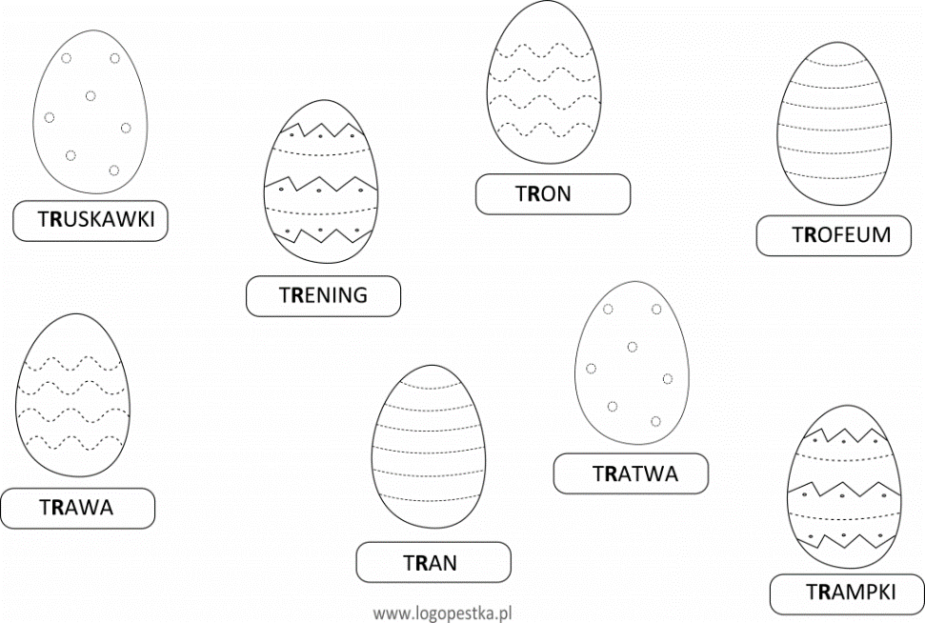

Zadanie dla dziecka:
- Przyjrzyj się pisankom. Czy wszystkie są takie same?
- Opisz wygląd pisanek.
- Czy widzisz pary identycznych pisanek. Połącz je w pary, a następnie wypowiedz poprawnie wyraz.
- Pokoloruj pary w taki sam sposób.

